服务客制订单生成系统

一：服务选取

此页面显示出提供的服务项目，用户根据自己的需求选取需要的项目。

1. 多服务选择

用户根据需要选择服务，可复选

1. 了解详情

对应的服务项目的功能介绍，可以弹框形式。

1. 单服务金额显示

当用户选择某个服务时，后面会显示相应的费用。

1. 订单金额合计

显示用户选取服务项目的总金额。

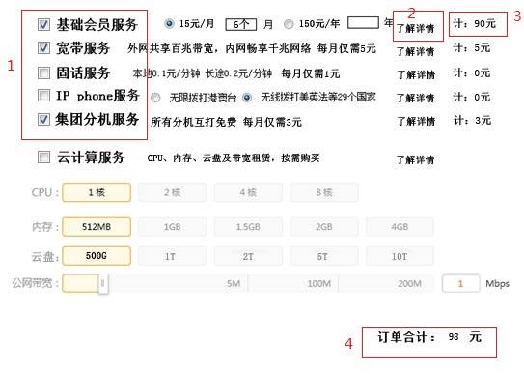

二：订单生成

生成订单，确认后进入支付页面。

积分管理

一：积分领取方式：

1. 登录奖励

每次用户登录奖励5积分。

1. 购买商品奖励

当用户购买某一件商品，根据商品的类型，用户可领取一定数量的奖励。消费积分以1元为最小单位，每消费满1元累积1分，不满1元，积分为0。

1. 单次消费奖励

设定单次消费金额达2000，额外奖励1000积分。

1. 其他奖励

如一些特殊活动，奖励用户一定积分。

二：积分使用方法

1. 作为现金抵用

购买产品时，积分可作为现金抵用。积分不兑换成现金。其中100积分抵1元。

1. 换购特定商品
2. 设定不同的积分换购不同的商品。
3. 兑换成功后将从会员帐户中扣减相应积分分值；
4. 积分兑换活动产品、礼品、折扣券、抽奖、其他优惠会定期更新，兑换活动均有效期限，逾期不予兑换活动产品、礼品、折扣券、抽奖、其他优惠；
5. 每次兑换活动奖品数量有限，先兑先得，兑完为止；
6. 积分兑换暂不提供更换或退货服务；
7. 可设立相应的兑换机制。
8. 积分可在一些活动中使用

三：我的积分

用户的积分显示，位于用户的账户中，显示用户当前的积分额。

1. 积分显示

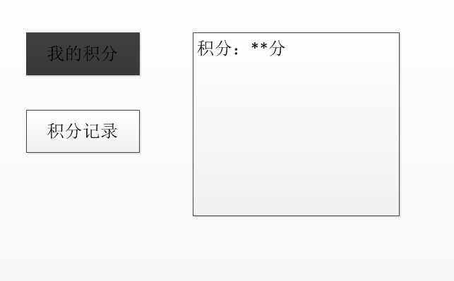

1. 积分记录-获得

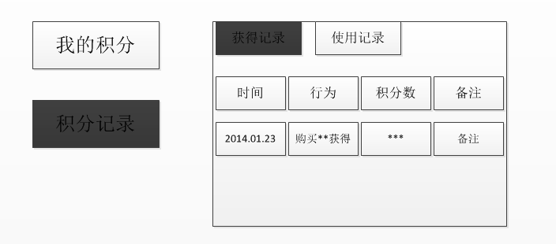

1. 积分记录-使用

